Человечество используют опыт своих предков, слегка его изменяет и поднимает на следующий уровень. Так продолжается на протяжении тысячелетий. В том, что новое - это хорошо забытое старое, нет ничего плохого, ведь не каждый способен придумать нечто уникальное. Гораздо проще взять старую идею, и дополнить её опираясь на современные реалии.
«Без чтения нет настоящего образования, - говорил своему сыну А. И. Герцен, - нет, и не может быть ни вкуса, ни многосторонней шири понимания». И даже очень хороший пересказ не заменит самого художественного текста. Но читают современные дети, и не только они, с каждым днем все меньше и меньше. Несомненно, что формирование читательского интереса школьников, их читательской культуры во многом зависит от учителя.

Формировать и развивать интерес к чтению как устойчивую потребность надо с младшего школьного возраста, так как именно в этот период закладываются основные читательские умения и навыки. Читательские интересы во многом определяют личность человека, поэтому процесс формирования их у школьников рассматривается не только как педагогическая, но и как социальная проблемы.
Родители жалуются, что детей трудно заставить читать. Часто обращаются к педагогам за советом: как пробудить у ребенка интерес к чтению? И как же заинтересовать ребенка книгой? Как научить ребенка любить книгу?
Никому любовь к книге не давалась с рождения. Так не бывает, чтобы ребёнок, придя в школу, овладев техникой чтения, полюбил книгу настолько, что она бы вошла в его жизнь, а самостоятельное чтение стало бы интересным. А ведь от их умения читать в дальнейшем зависит качество всего процесса обучения. Как показывает практика, если ребенок недостаточно хорошо читает, его грамотность оставляет желать лучшего, устная речь плохо развита. Не научившись хорошо читать, ребенок не сможет понять задачу по математике, овладеть материалом по курсу других предметов на должном уровне или без посторонней помощи. А подготовить реферат или сообщение по какой - либо теме для слабо читающего ребенка будет непосильной задачей! Поэтому научить ребенка читать, пользоваться книгой как источником знаний и информации, приобщить учащихся к миру книг и тем самым способствовать развитию читательского интереса - главная задача учителя.
К сожалению, у многих чтение ограничивается книгами с готовыми домашними заданиями и сочинениями, со свёрнутой энциклопедической информацией, со скачиванием материалов из компьютера.
Уметь читать в широком смысле этого слова- значит «… извлечь из мёртвой буквы живой смысл… Читать - это ещё ничего не значит, что читать и как понимать прочитанное - вот в чём главное», - говорил великий педагог К. Д. Ушинский.

МЕТОД СОРЕВНОВАНИЯ «ГУСЕНИЦА» (проект)

МЕТОД ИСПОЛЬЗОВАНИЯ ЛИТЕРАТУРНОЙ ЭКРАНИЗАЦИИ НА УРОКАХ ЛИТЕРАТУРЫ

Как правильно использовать литературную экранизацию? Вопрос непростой.
В обычной жизни все внимание современных ребят поглощает экран телевизора и компьютер. Естественно, в связи с этим, экранные искусства стали доминировать над остальными видами искусств. Кинофильм ребенок понимает, получает удовольствие от его просмотра, ждет его.

Приходится признать правоту утверждения современных методистов о том, что ни одно серьезное произведение не может быть освоено современным обществом и школьниками, если оно не адаптировано экраном.

Ясно одно – кино и компьютер не стоит бояться. Не стоит делать их соперниками литературы. Необходимо превратить кино и компьютер из соперников литературы в ее союзников.
У любого просмотра фильма должна быть цель – «работать» на наш предмет. Но как это сделать? Как не допустить серьезную ошибку? Как не заменить одно искусство другим?

Необходима такая система работы с кино на уроке, которая позволяла бы делать экранизацию отправной точкой разговора именно о литературе и возвращать ученика к книге.

На мой взгляд, лучше всего использовать данный метод на каникулах. В своей практике я начала разрабатывать данный метод, используя самый обыкновенный читательский дневник.

Улучшение техники чтения!!!!!!!!!!!!!!!!!!!!!!!!!!

Упражнение 1. «Пол-арбуза»
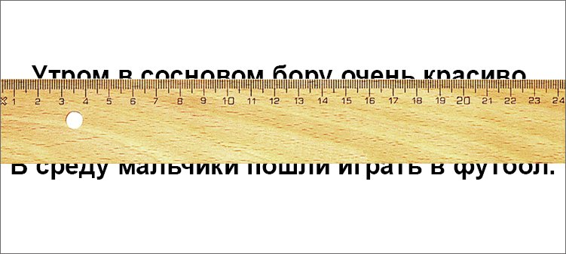
Спросите у ребенка, сможет ли он, увидев пол-арбуза, представить себе как выглядит целый арбуз? Конечно же, ответ будет положительным. А теперь предложите провести такой же эксперимент со словами.
Возьмите книжку и непрозрачную линейку. Прикройте линейкой одну строчку в книге так, чтобы было видно только верхнюю часть слов. Задача: прочитать текст, видя только верхушки букв.
Переместите линейку выше и покажите только нижнюю часть слов. Читаем. Это, кстати, уже труднее.

МЕТОД ЧТЕНИЯ КВЕРХ НОГАМИ
(Как один из методов скорочтения)
Если бы не было в нашей жизни трудностей, то мы бы и не понимали как хорошо, когда такие трудности отсутствуют. То же самое происходит и в чтении. Человек, как правило не замечает как он легко читает обычный текст. Чтобы понять и ощутить это - нужно сделать какие либо трудности. Например, перевернуть страницу и попробовать так же легко и просто прочитать текст или попробовать читать задом на перед.
Чем больше вы нагружайте мозг, тем лучше он будет работать.

МЕТОД «ПАРТИЗАН»

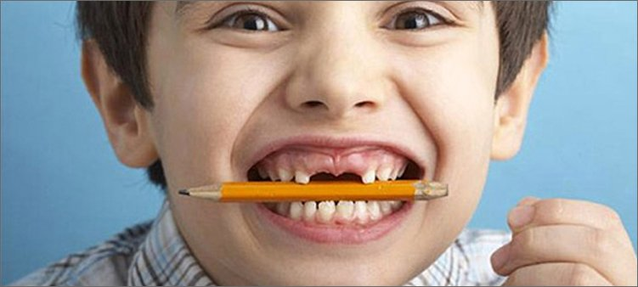

Школьник читает текст (или отдельные слова, если он еще совсем мал) вслух. Вы говорите: «Партизан». По этому сигналу школьник берет в рот карандаш (зажимает его между губами и зубами) и продолжает читать про себя. По сигналу «Партизан сбежал» вынимаем карандаш и снова читаем вслух. И так несколько раз.
Зачем это? Чтобы ликвидировать проговаривание слов во время чтения про себя. Проговаривание — враг быстрого чтения. Так что нужно его убрать. А когда в зубах зажат карандаш, проговаривать не получится.

Итак, можно сделать следующий вывод: существует широкий спектр методов и приемов, которые могут быть использованы учителем на уроках чтения с учетом технической оснащенности, а также индивидуальных возможностей педагога и потребностей класса.

